﻿NUEVA CAMPAÑA DE EXCAVACIONES EN EL YACIMIENTO PALEOLÍTICO DE TERUEL CAPITAL
﻿Cuesta de la Bajada arroja luz sobre los homínidos de hace 400.000 años
﻿Las piezas halladas ofrecen argumentos para mantener que eran cazadores
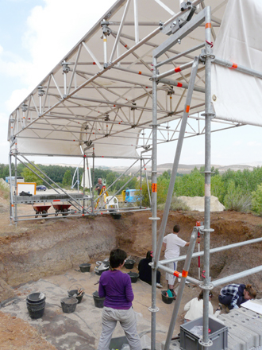
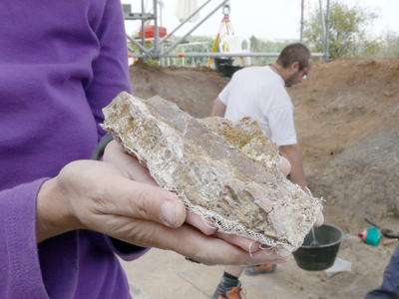
﻿F.J.M. / Teruel
El yacimiento paleolítico de Cuesta de la Bajada, en las afueras de Teruel capital, sigue arrojando luz sobre los homínidos que poblaron estas tierras hace 400.000 años. Las piezas halladas hasta la fecha ofrecen argumentos para mantener que aquellos humanos eran cazadores, según aseguró ayer el arqueólogo Manuel Santonja, uno de los directores de la excavación. Un equipo multidisciplinar trabaja desde la semana pasada en este afloramiento en una nueva campaña en la que, como novedad, el Gobierno de Aragón ha cubierto el yacimiento con una lona para facilitar el trabajo de los investigadores.
La campaña de excavaciones de este año comenzó hace una semana y se prolongará hasta el próximo 27 de septiembre. Durante tres semanas, el equipo multidisciplinar de diferentes universidades y centros de investigación que participa en este proyecto terminarán de excavar la zona abierta años atrás, con el fin de poder ampliarla en superficie en próximas campañas.
El yacimiento, del que se ha excavado apenas una cuarta parte, está arrojando información muy valiosa sobre los homínidos de hace 400.000 años, que es la fecha en la que se han datado los restos de industria lítica y huesos de animales encontrados en campañas anteriores.
El lugar es “único” en Europa, en esa cronología y al encontrarse al aire libre, y uno de los pocos que existen en Europa, afirma Santonja. Los análisis tafonómicos, sobre cómo se formó el yacimiento, están arrojando además datos muy interesantes que comenzarán a publicarse en breve en revistas científicas.
En los trabajos de este año van a participar alrededor de 15 personas, en distintos periodos, procedentes de las universidades de Tarragona, Santiago de Compostela y Autónoma y Complutense de Madrid.
Sobre el interés del afloramiento, Santonja aseguró que “yo creo que hay que cuidarlo desde el punto de vista de la investigación”. Con ese fin, el Gobierno de Aragón, a través de la Dirección General de Patrimonio Cultural, ha cubierto este año la zona de la excavación con una lona mediante una estructura móvil.
De cara a próximas campañas, los científicos han pedido que se valle el yacimiento para poder trabajar sin tener que retirar los materiales en el acto, para poder visualizar así el conjunto y estudiar mejor cómo se formó el mismo.
Los trabajos tafonómicos que han hecho Manuel Domínguez, codirector de la excavación y uno de los mayores expertos españoles en evolución humana, junto con Rebeca Barba son determinantes sobre cómo se formó el yacimiento y la actividad antrópica que llevaron a cabo los homínidos que lo frecuentaron.
Según Santonja, el yacimiento ha arrojado restos de más de una decena de caballos procesados por aquellos humanos de hace 400.000 años. “Es una primera intervención y sistemática, porque aparecen marcas de cortes en todos los elementos óseos”, explica el arqueólogo. Intervenciones primarias que permiten argumentar la hipótesis de que eran cazadores.

Más información en la edición impresa

